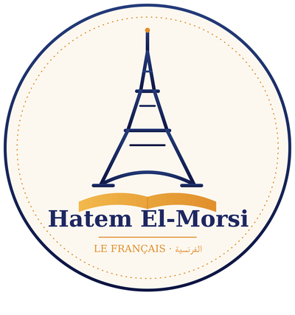
ÉVALUATION · UNITÉ 1
C'est ma classe
اختبار الفهم — أدوات الفصل و un/une
Nom : .................................... Classe : .................. | Note : ____ / 30

PARTIE 1 · VOCABULAIRE

① أكمل بـ (un – une – le) (Complète)
1) [1 pt]
C'est __________ gomme.

2) [1 pt]
C'est __________ règle.

3) [1 pt]
C'est __________ crayon.

4) [1 pt]
C'est __________ maîtresse.

5) [1 pt]
C'est __________ livre.

6) [1 pt]
C'est __________ stylo.

PARTIE 2 · IDENTIFICATION

② اكتب (c'est un) أو (c'est une)
7) [1 pt]
__________ table.

8) [1 pt]
__________ cahier.

9) [1 pt]
__________ chaise.

10) [1 pt]
__________ cartable.

PARTIE 3 · COMPRÉHENSION

③ ما هذا؟ (Qu'est-ce que c'est ?)
11) [2 pt]
🖤 سبورة معلقة على الحائط

12) [2 pt]
🔺 أداة لبري القلم الرصاص

13) [2 pt]
🪑 نجلس عليه في الفصل

PARTIE 4 · PERSONNES

④ صل الشخص بمعناه (Relie)
Français  • un professeur  • une élève  • un enfant | المعنى (بترتيب عشوائي)  • طفل  • مُدرّس  • تلميذة

PARTIE 5 · VRAI OU FAUX

⑤ صحيح أم خطأ؟
☐ نستخدم "un" مع الأسماء المؤنثة. (Vrai / Faux)
☐ "Une chaise" اسم مؤنث. (Vrai / Faux)
☐ "Qu'est-ce que c'est ?" تُستخدم للسؤال عن الأشخاص فقط. (Vrai / Faux)
☐ "Un cartable" هو الحقيبة المدرسية. (Vrai / Faux)

PARTIE 6 · DÉFI

⑥ حدد الكلمة الدخيلة (Chasse l'intrus)
1. crayon - stylo - gomme - professeur

2. table - chaise - banc - fille

3. élève - maître - enfant - cartable

PARTIE 7 · PRODUCTION

⑦ صف حقيبتك المدرسية (Décris ton cartable)
اكتب 3 أشياء موجودة في حقيبتك المدرسية باستخدام (C'est un / C'est une).

🌟 Bravo pour ton travail ! أحسنت صنعًا 🌟

🔑 CORRIGÉ — نموذج الإجابة (للمعلم)

Partie 1
1) une 2) une 3) un 4) une 5) un 6) un

Partie 2
7) C'est une 8) C'est un 9) C'est une 10) C'est un

Partie 3
11) un tableau 12) un taille-crayon 13) une chaise

Partie 4
un professeur → مُدرّس une élève → تلميذة un enfant → طفل

Partie 5
Faux — Vrai — Faux — Vrai

Partie 6
1) professeur (شخص وليس أداة مدرسية)
2) fille (شخص وليس أثاث)
3) cartable (شيء وليس شخص)

